JURADO DE CORTOMETRAJES

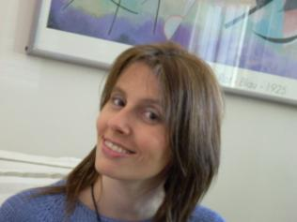
MARIANA GEROSA
Gestora y cultural y Docente de Historia del Arte. Maestranda en Historia Rioplatense por la Facultad de Humanidades y Ciencias de la Educación- Universidad de la República. Titulada en el Instituto de Profesores Artigas (2000), Fundación Bank Boston (2006), Fundación Ortega y Gasset (Posgrado superior en gestión cultural, patrimonio y turismo sustentable, 2012, España) y Universidad de Córdoba (Posgrado en gestión de ciudades y emprendimientos creativos, 2013). Recientemente se ha desempeñado como Asistente Académica en la Escuela Universitaria de Música/ UdelaR, gestionando las áreas de formación de públicos, comunicación institucional y extensión universitaria.En 2011 y 2013 fue convocada para participar como jurado de los Fondos Concursables de la Cultura por el Ministerio de Educación y Cultura. Entre 2008 y 2011 ocupó el cargo de Directora de Sala Zitarrosa/ Departamento de Cultura de la Intendencia de Montevideo, puesto alcanzado por concurso de oposición y méritos. Ha sido responsable del diseño de producción, ejecución y asesoramiento en investigación para el proyecto y la realización de la película documental “La Cumparsita, el tango uruguayo” / BuenCine, 2004.

MARIANGEL SOLOMITA

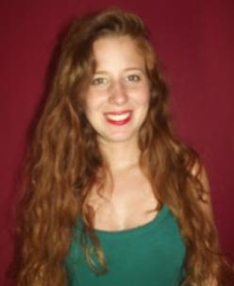
Nació en Montevideo en 1984. Se graduó de la Licenciatura de Ciencias de la Comunicación en la Universidad de Montevideo. Realizó junto a otros colegas la serie televisiva 'En la ciudad' (2005). Desde 2006 trabaja en el diario El País, como cronista de cine, música y teatro en la revista Sábado Show, publicó artículos en los suplementos Cultural y Qué pasa. En varias ocasiones ha sido jurado y realizado coberturas en festivales de cine locales y de Argentina. Desde 2010 colabora en el sitio Paraver.com.uy. Dirige, edita y escribe en la revista digital Guía 50, que se propuso entrevistar, fotografiar y filmar a 50 cineastas locales

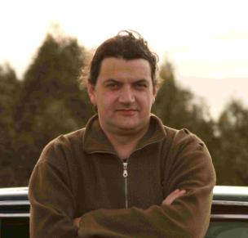
ALEJANDRO FERRARI
Tras su formación en filosofía se volcó al mundo audiovisual. Ha trabajado como director, productor y guionista de documentales. Entre sus principales trabajos produjo: “Cine Negro, el documental sobre Fontanarrosa” (Argentina, 2007), “Discovering Uruguay”, para Discovery Channel (2010) y “El Sabalé”, (Argentina, 2013).Trabajó durante tres años en la Reserva Indígena de Dourados, Mato Grosso do Sul, Brasil realizando un Ateliêr permanente de Cine y Video para jóvenes indígenas, donde además dirigió: “Ore reko (Nossa Vida)” (Brasil, 2007), Docu-drama sobre la vida de los jóvenes indígenas de la aldea de Dourados, “Uma Visão Sobre o imaginario ...” (Brasil, 2008). Serie documental para USP/Medicina, y “Para mim é uma vitoria, sabe cara? (Indígenas Universitarios en el Mato Grosso do Sul)”. (Brasil, 2009). Ha dirigido también: “Marimón” (Uruguay, 2007), “Maderas que hablan guaraní”. (Uruguay, 2007), “Una Bahía a defender” (Uruguay, 2009), “Itatí de Ansina” (Uruguay, 2010) y diversos documentales institucionales. Con su proyecto “El árbol de las canciones”, obtuvo el Premio del Pitching en ATLANTIDOC 2009. Se encuentra culminando “La manzana de la discordia”, documental histórico sobre Colonia del Sacramento.Es Programador del Festival de Cine Independiente de Mar del Plata (MARFICI) y ha dictado clases de documental y de “historia y cine” en diversos lugares.

JURADO DE ESPACIO URUGUAY

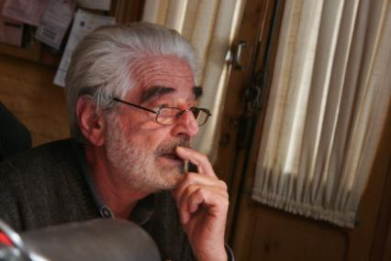
MARIO JACOB
Productor, Realizador. Fundó juntó a Walter Tournier IMÁGENES (1986-2002), productora que se dedicó a promover la realización y difusión de obras que plantearon temáticas sobre situación de la mujer, derechos humanos, medio ambiente, patrimonio cultural y materiales para niños. En los últimos años fue director de producción de “Selkirk, la verdadera historia de Robinson Crusoe” de Walter Tournier y productor de los siguientes documentales : “C3M-Cinemateca del Tercer Mundo” (2011) de Lucía Jacob Filliol, “Chico Ferry” (2011) de Federico Beltramelli, la coproducción “El Bella Vista” (2012) de Alicia Cano, y “Desde Adentro” (2012) de Vasco Elola. En la actualidad prepara “Niños de cine”, un proyecto de Kico Márquez que recibió uno de los premios en el concurso anual del ICAU 2013.

KRISTINA KONRAD
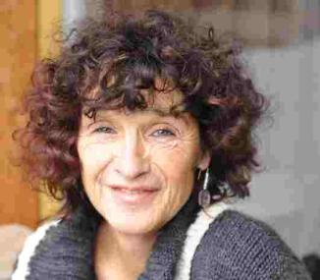
Nació en Suiza. Estudios de Historia y Filosofía a Ginebra y París.
1977 Maîtrise d'Histoire, Université Paris VII.
1978-83 como realizadora en la televisión Suiza alemana.
1983 vive en New York, trabajos en Super 8 y formación en cámara y montaje.
1984 -86 vive y trabaja en Nicaragua, donde realiza y produce con Gabrielle Baur varios documentales. (“Cada Día Historia”)
1987-1994 vive y trabaja en Montevideo/Uruguay. Co-fundadora de Girasolas. Desde 1994 Directora, autora y productora en Berlín.
Funda con Christian Frosch konrad/froschfilm y weltfilm gmbh.
Tutora en talleres de Buenos Aires DocLab.
Filmes/Videos Autora/Realizadora/ Productora (selección)
CUANDO ERAMOS FELICES Y NO LO SABIAMOS, 73 min., Documental, Alemania 2011, LEJOS DE ACA, 29 min., Digibeta, Documental, Alemania 2008
NUESTRA AMÉRICA, 84 min., 35mm, Documental, Suiza 2005
IGUAL SIGO SOÑANDO - CON DOLOR, 83 min, Documental, Alemania/Uruguay 2000, MAKING DIE TOTALE THERAPIE, 38 min., Berlin, 1997, entre otros.

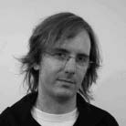
LUIS GONZÁLEZ ZAFFARONI

Professor titular de sociologia da Universidade Federal de Pernambuco; doutor e pós-doutor em sociologia na França; pesquisador do CNPq (Conselho Nacional de Desenvolvimento Científico e Tecnológico); Presidente eleito da ALAS (Associação Latino Americana de Sociologia) para o período 2011-2013; Vice-Presidente reeleito da Associação MAUSS (Movimento Anti Utilitarista nas Ciências Sociais), com sede na França, para o período 2012-2014; Coordenador do NUCEM (Núcleo de Estudos sobre Cidadania) do Programa de Pós-Graduação (PPGS) da Universidade Federal de Pernambuco (UFPE) fundado em 1995; membro de comitês editoriais de várias revistas brasileiras e estrangeiras; fundador e editor da Revista REALIS – Revista de Estudos Anti-Utilitaristas e Pós-Coloniais; pesquisa temas do desenvolvimento, do pensamento latinoamericano,
da democracia participativa, da dádiva e da reciprocidade, das políticas públicas e das redes sociais, articulando a crítica antiutilitarista do Norte com aquela poscolonial do Sul.

JURADO DE INTERNACIONALES

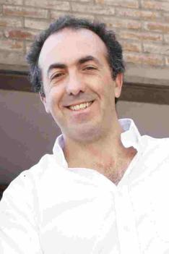
PABLO ROMANO

Sus trabajos “El tenedor de R”, “El porvenir de una ilusión” y “Una mancha en el agua” recibieron numerosos premios a nivel nacional e internacional entre ellos el Tatú de oro en el Festival Internacional de Bahía, Brasil 1997; el tercer premio de videocreación Casa de América Madrid - MUSAC 2004 y el premio al mejor filme del festival en Belo Horizonte, Brasil. 2005. A su vez “Una mancha en el agua” fue uno de los diez filmes elegidos por el Festival de Nantes, Francia, como uno de los diez filmes del año en el 2006. Ha sido becado por Fundación Antorchas y el Fondo Nacional de las Artes de Argentina, así como también por The Rockefeller foundation, The John D. and Catherine T. MacArthur Foundation y Helene Wurlitzer Foundation de USA. 2003/2004 fue invitado por Kunsthochschule für Medien, Colonia, Alemania. Trabajó como periodista para Canal 3 de Rosario. Ejerció la docencia en la Universidad de Buenos Aires en la carrera de Diseño de Imagen y Sonido. Coordinó seminarios con la Facultad de Psicología de la Universidad Nacional de Rosario y actualmente dicta cursos de Desarrollo de Proyecto Audiovisual en el Sindicato de Prensa de Rosario. Progamador de ciclos de cine en el Centro Cultural Roberto Fontanarrosa de la ciudad de Rosario. Integró el consejo de redacción de la revista de cine “EL Eclipse”.

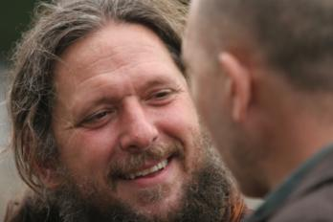
ESTEBAN SCHROEDER
Realizador y productor cinematográfico. En 1981 creó el Centro de Medios Audiovisuales CEMA y desde allí acompañó el surgimiento de la expresión audiovisual uruguaya, participando en diferentes producciones alternando los roles de fotógrafo, guionista, productor y realizador. Desde CEMA fue productor de “La Historia Casi Verdadera de Pepita la Pistolera”, obra de Beatriz Flores Silva y de “Patrón”, película de Jorge Rocca, realizada en coproducción con el INCAA, Argentina en 1992. En el año 2000 presenta como director y productor, “El Viñedo”, un thriller inspirado en un caso real que tuvo buena acogida por parte de crítica y público. En el año 2002 se traslada a Chile alternando su actividad profesional en unitarios televisivos, con la docencia en diferentes Escuela de Cine de Chile.
Director de la Escuela de Cine de la Universidad ARCIS cargo que ocupa 20004- 2006. En 2008 estrenó MATAR A TODOS, un thriller político sobre la “Operación Cóndor” que obtuvo importantes reconocimientos en prestigiosos festivales internacionales.
En 2009 retorna a Uruguay y crea LA SUMA (www.lasumacinetv.com) productora desde donde continúa el desarrollo de sus proyectos.
En 2012 estrena como productor ejecutivo el largometraje animado dirigido por Walter Tournier, “Selkirk, el verdadero Robinson Crusoe”.

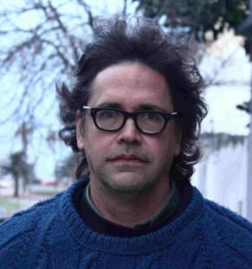
GUILHERME DE ALENCAR PINTO

Nacido en 1960 en San Pablo . Periodista, investigador, docente, músico, técnico de cine
Estudió música a partir de 1972, principalmente con el prof. Hans-Joachim Koellreutter, Brasil (dirección orquestal, composición, contrapunto, armonía funcional, apreciación de la música del siglo XX); con el prof. Coriún Aharonián, Montevideo (composición, arreglística) y en cuatro de los Cursos Latinoamericanos de Música Contemporánea. Entre 1980 y 1983 realizó entrenamientos como asistente de dirección,
asistente de producción y asistente de montaje (imagen y sonido) en distintas productoras de cine publicitario (San Pablo y Boulogne, Francia).

Es autor del libro Razones locas/El paso de Eduardo Mateo por la música uruguaya, que, lanzado en 1994, ya tuvo tres ediciones distintas en Montevideo y en Buenos Aires y figuró varias veces entre los 5 libros de no-ficción más vendidos en Uruguay durante casi un año. Actualmente está escribiendo un libro sobre Los que Iban Cantando, todavía sin título, auspiciado por los Fondos Concursables 2009 del MEC.
Trabaja como periodista desde 1984, escribiendo sobre música y/o cine para las publicaciones La del Taller (Argentina y Uruguay), Brecha, La Diaria, Tres, Placer, Zeta, La Hora y La Hora Popular (Uruguay), La Contumancia y TodaVía (Argentina). Fue también co-idealizador y conductor de un programa radiofónico (Cajón de Música, CX-30 La Radio, 1987-1989).
Fue docente de lectoescritura, teoría musical e historia de la música en el Taller Uruguayo de Música Popular (TUMP), Montevideo, y también en clases particulares. También ha dictado charlas y cursos sobre música uruguaya, música brasileña, y los Beatles. Desde 1999 viene dictando cursos particulares de historia de la música erudita, historia del jazz e historia del cine, destinados a público aficionado sin conocimientos de teoría musical o cinematográfica. Diversos grupos particulares.
Es docente de la Facultad de Comunicaciones de la ORT en las materias Lenguaje Musical, Lenguaje Cinematográfico, Música y Sonido en el Audiovisual e Introducción a la Música.
Trabaja sobre todo como productor artístico y arreglador en grabaciones de música popular, y principalmente junto a músicos de su misma generación (el brasileño Tim Rescala y los uruguayos Mariana Ingold, Jorge Schellemberg, Guillermo Lamolle, Asamblea Ordinaria, Debutaca, Fernando Ulivi, Edith Mercader, El Testaferro de los Pordioseros, La Mufa y Ernesto Díaz). Idealizó y coordinó la edición fonográfica de grabaciones y composiciones póstumas de Eduardo Mateo y Jorge Lazaroff. También fue asistente de producción y mezcla en discos de Jaime Roos.
Esporádicamente compone (canciones populares o música erudita) y se desempeña como intérprete (tecladista, acordeonista, cantante o director) en grabaciones o espectáculos. Actualmente integra como acordeonista La Orquestita, dirigida por Leo Maslíah. Es coordinador de Ediciones del TUMP, especializada en publicaciones musicales. En cine trabajó en Francia como 2º asistente de dirección y/o 1er asistente de producción de películas publicitarias (1982-1983) y en Brasil como asistente de montaje (de imagen y/o sonido), montajista y productor de bandas de sonido en cortos y largometrajes, de ficción o documentales, de 35 y de 16 mm, de «acción viva» o dibujos animados (1983-88). Realizó dos cortos en súper-8 (1983 y 1984).
Integró el equipo coordinador de los Talleres Latinoamericanos de Música Popular en sus tres últimos cursos: 3er Taller (Río de Janeiro, diciembre de 1985), 4º Taller (Sucre, Bolivia, diciembre de 1986) y 5º Taller (Bogotá, abril de 1988). Participó en todos ellos como docente (panoramas de las músicas populares brasileña y uruguaya, técnicas creativas en el estudio de grabación). Integró el equipo de coordinación de Ediciones Ayuí-Tacuabé (ediciones fonográficas), 1986-1995.

